Житомирський державний технологічний університет
Гірничо-екологічний факультет
Кафедра розробки родовищ корисних копалин ім. проф. Бакка М.Т.
Спеціальність: 184 «Гірництво»
Освітній рівень «Магістр»
«ЗАТВЕРДЖУЮ»  Проректор з НДП  _____________ А.В. Морозов  «__» ____________ 2020 р. | Затверджено на засіданні кафедри розробки родовищ корисних копалин  ім. проф. Бакка М.Т.  протокол № 6 від «28» серпня 2020 р.  Завідувач кафедри ______ В.Т. Підвисоцький  «__» ____________ 2020 р.
ТЕСТОВІ ЗАВДАННЯ
ВИДОБУВАННЯ БЛОКІВ В СКЛАДНИХ ГІРНИЧИХ УМОВАХ

№  п/п | Текст завдання
1 | В якій області сконцентровані нагірні родовища мармуру в Україні?
2 | Яка корисна копалина видобувається підземним способом в Одеській області?
3 | В якій країні найбільші поклади мармуру в світі розробляються нагірними кар’єрами?
4 | Як називається найбільше нагірне родовище мармуру в Італії
5 | На нагірних кар’єрах Італії алмазноканатні машини працюють разом з:
6 | Яке з вказаних родовищ не відноситься до іспанських мармурів?
7 | Яка з умов не відноситься до видобування блочного облицювального каменю на нагірних кар’єрах?
8 | Що є головним фактором, що визначає специфіку відкритого способу розробки блочного каменю в гористій місцевості?
9 | Яке значення критичного кута нахилу косогору, при якому різко виявляється відмінність між нагірним родовищем та родовищем на рівнині?
10 | На кар’єрах з яким мінімальним значенням висотних позначок починає відчуватися вплив високогір’я?
11 | Які з додаткових витрат не відносяться до розробки нагірних родовищ блочного облицювального каменю:
12 | Який за кліматичних умов район не відноситься до видобування блочного каменю в складних умовах?
13 | Який з критеріїв не відповідає принципам розробки нагірних родових блочного облицювального каменю?
14 | Від чого залежать розміри монолітів при видобуванні їх в нагірних кар’єрах?
15 | Яка в середньому довжина монолітів при видобуванні їх в нагірних кар’єрах?
16 | Яка в середньому висота монолітів при видобуванні їх в нагірних кар’єрах?
17 | Яка в середньому ширина монолітів при видобуванні їх в нагірних кар’єрах?
18 | Що відноситься до додатніх форм рельєфу?
19 | Що відноситься до додатніх форм рельєфу?
20 | Що відноситься до додатніх форм рельєфу?
21 | Що відноситься до додатніх форм рельєфу?
22 | Що відноситься до додатніх форм рельєфу?
23 | Що відноситься до від’ємних форм рельєфу?
24 | Що відноситься до від’ємних форм рельєфу?
25 | Що відноситься до від’ємних форм рельєфу?
26 | Що відноситься до від’ємних форм рельєфу?
27 | Що відноситься до від’ємних форм рельєфу?
28 | З яким коливанням перепаду висот рельєф називають рівнинним?
29 | З яким коливанням перепаду висот рельєф називають горбистим?
30 | З яким коливанням перепаду висот рельєф називають гірським?
31 | Який кут нахилу мають пологі схили?
32 | Який кут нахилу мають середньопологі схили?
33 | Який кут нахилу мають пологопохилі схили?
34 | Який кут нахилу мають похилі схили?
35 | Який кут нахилу мають крутопохилі схили?
36 | Який кут нахилу мають помірнокруті схили?
37 | Який кут нахилу мають круті схили?
38 | Який кут нахилу мають дуже круті схили?
39 | Який кут нахилу мають дуже прямовісні схили?
40 | Що називають відособлене підвищення з відносною висотою 200 м і більше та крутими схилами?
41 | Що називають припіднятою рівниною, обмежену добре вираженими схилами, часто обривистими?
42 | Що називають відособлене підвищення з відносною висотою 200 м і більше та крутими схилами, скелястими обривами на гребенях і схилах?
43 | Що називають глибоку річкову долину з дуже крутими схилами і вузьким дном, переважно повністю зайняте руслом річки?
44 | Що називають невисокий гірський хребет з пологими схилами і з плоскою або слабовипуклою вершинною поверхнею?
45 | Що називають вузьке витягнуте підвищення з крутизною схилів більше 20 градусів, з плоскими або округлими вершинами?
46 | Що називають пониження невеликої глибини з пологими схилами?
47 | Як називають суцільну систему гірських хребтів і вершин, які значно підвищуються над рівнем моря?
48 | Які є схеми вирізки великогабаритних блоків?
49 | При якій ширині камери при видобуванні пильних вапняків застосовується постійне кріплення?
50 | Яка ширина стовпів застосовується при відпрацюванні ціликів поздовжньою заходкою при системі розробки «камера-лава»?
51 | Яку максимальну ширину камер забезпечують спарені вибої?
52 | Які є камерні системи розробки при видобуванні блочного каменю підземним способом?
53 | Що дозволяє здійснювати постійна розбивка шахтного поля на стовпи?
54 | Яка оптимальна довжина видобувної камери?
55 | Яким є основний фактор при встановленні розмірів панелі?
56 | В яких умовах доцільно застосовувати схему з двома та більше відкатними штреками?
57 | Який рівень механізації праці на шахтах з видобутку блочного каменю?
58 | Як називається повноповоротна платформа на якій знаходяться кліщовий захват та противага?
59 | На які типи поділяються дискові та барові каменерізальні машини?
60 | Яка виробка на одного працівника є економічно виправданою при видобуванні пильного каменю підземним способом?
61 | Яка мінімальна кількість працівників повинна бути задіяна при видобування пильного каменю підземним способом?
62 | Який інтервал влаштування роз’їздів повинен бути при розкритті шахтного поля однією головною одношляховою виробкою?
63 | Яка повинна бути ширина для вільного проходу людей в підземних виробках для не рейкового транспорту?
64 | Яка повинна бути ширина для вільного проходу людей в підземних виробках для рейкового транспорту?
65 | Якою висотою доцільно проходити головні розкриваючі виробки при видобуванні блочного облицювального каменю підземним способом?
66 | Який кут нахилу не повинні перевищувати головні розкриваючі виробки при автомобільному транспорті?
67 | Який кут нахилу не повинні перевищувати головні розкриваючі виробки при електровізному транспорті?
68 | Яка повинна бути товщина захисного шару монолітного залізобетонного кріплення для вертикальних стволів шахт?
69 | Яка повинна бути товщина захисного шару монолітного залізобетонного кріплення?
70 | Яка марка бетону повинна бути при зведенні збірного бетонного кріплення?
71 | Яка марка бетону повинна бути при зведенні збірного залізобетонного кріплення?
72 | Яка марка бетону повинна бути при зведенні монолітного залізобетонного кріплення?
73 | Яка марка бетону повинна бути при зведенні анкерного та монолітного бетонного кріплення?
74 | Яким чином укріплюються устя розкриваючих виробок?
75 | Яким шляхом здійснюється запобігання зсуву порід головних розкриваючи виробок
76 | У яких умовах застосовують комбінований спосіб розкриття при підземній розробці блочного каменю?
77 | Розкриття пласта корисної копалини застосовують у випадках?
78 | При якій глибині залягання пласта настають граничні умови при яких розкриття здійснюють вертикальним стволами?
79 | Що необхідно враховувати при визначенні місця розташування штольні?
80 | В яких умовах слід розкривати поклад штольнями?
81 | На яку зі схем розкриваючих виробок доцільно переходити з центрально зближеної схеми?
82 | Яка схема застосовується першою при проектуванні розкриваючих виробок?
83 | Яка зі схем не має відношення до схем розташування розкриваючих виробок?
84 | Яка відстань повинна бути між головними розкриваючими виробками?
85 | Що не відноситься до недоліків розкритття вертикальними стволами?
86 | У яких випадках розкриття родовища здійснюється вертикальними стволами?
87 | У яких випадках розкриття родовища здійснюється похилими стволами?
88 | Якою кількістю виробок зазвичай розкривається родовище блочного каменю підземним способом?
89 | Яка ймовірність вилучення з масиву з першого разу великорозмірного блоку?
90 | Скільки приблизно часу потрібно для видобування великорозмірного блоку об’ємом 50-100 м³?
91 | Скільки приблизно часу потрібно для видобування великорозмірного блоку об’ємом 100-150 м³?
92 | Скільки приблизно часу потрібно для видобування великорозмірного блоку об’ємом 25-50 м³?
93 | В скільки разів собівартість видобування 1м³ блоку бля монументального будівництва перевищує собівартість видобування блоку для каменеобробного виробництва?
94 | На скільки знижується продуктивність кар’єру в період видобування великорозмірних блоків (монолітів)?
95 | Що не відноситься до ускладнень пов’язаних з видобуванням великорозмірних блоків?
96 | Яка з особливостей не відноситься до видобування великорозмірних монолітів для монументального будівництва?
97 | З яким розташуванням плит-заготовок у вибої зображено схему випилювання?  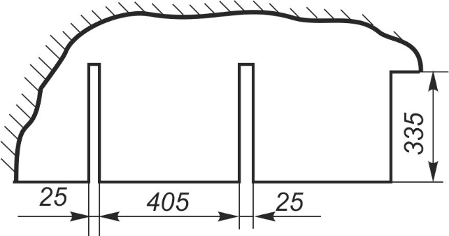
98 | З яким розташуванням плит-заготовок у вибої зображено схему випилювання?  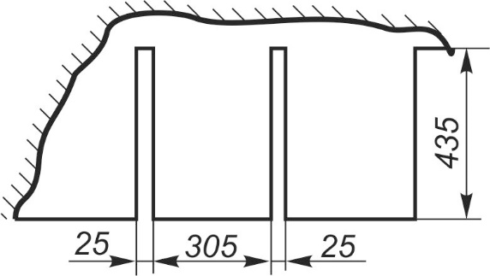
99 | З яким розташуванням плит-заготовок у вибої зображено схему випилювання?  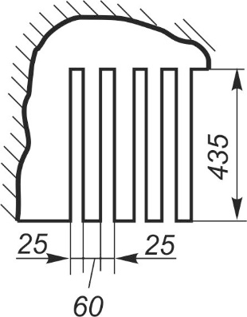
100 | Яка система відпрацювання шахтного поля показана на рисунку?  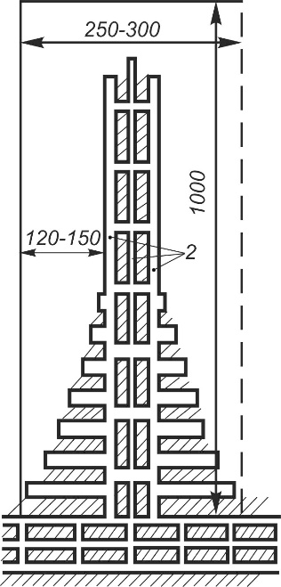
101 | Яка система відпрацювання шахтного поля показана на рисунку?  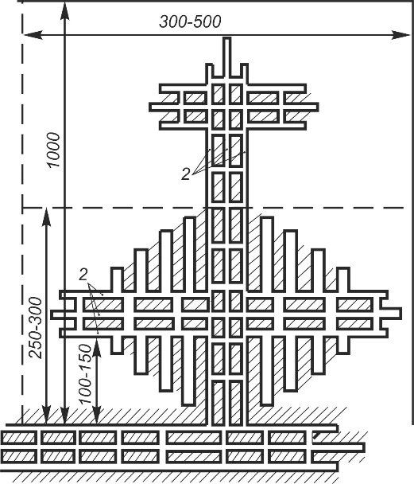
102 | Яка технологічна схема видобування великирозмірних блоків зображена на рисунку?  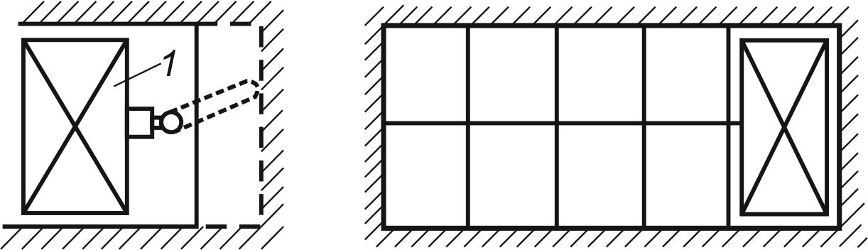
103 | Яка технологічна схема видобування великирозмірних блоків зображена на рисунку?  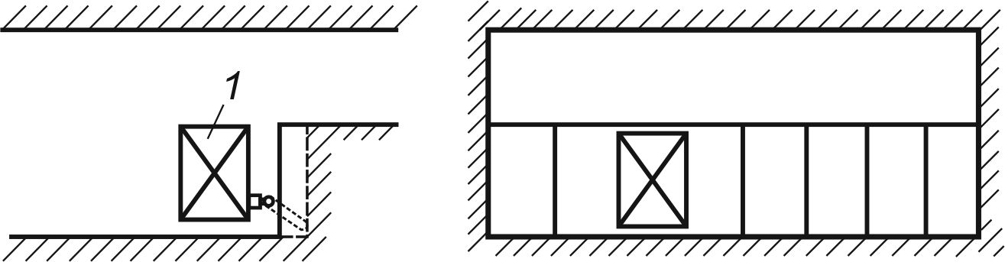
104 | Яка технологічна схема видобування великирозмірних блоків зображена на рисунку?  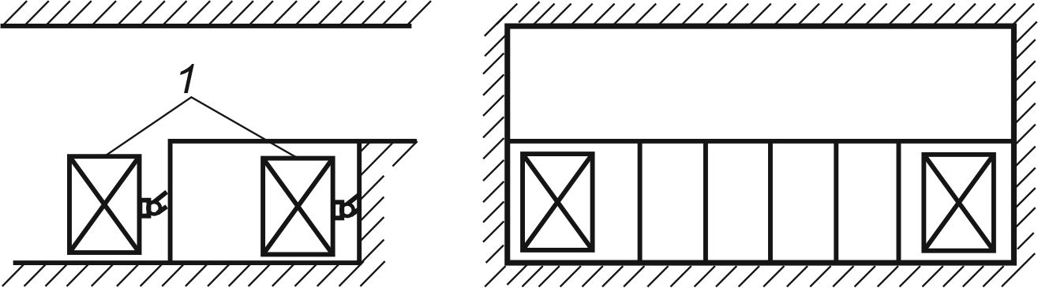
105 | Яка технологічна схема видобування великирозмірних блоків зображена на рисунку?  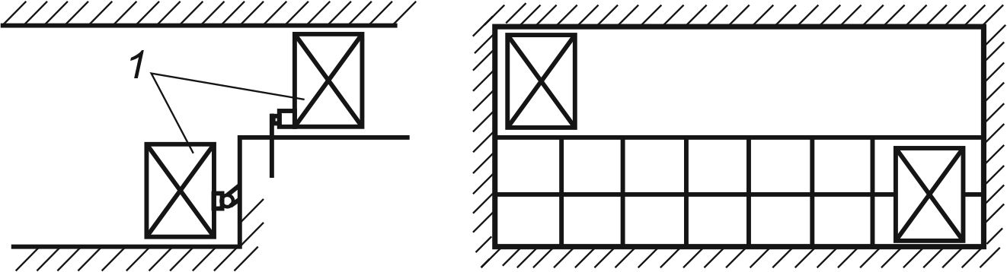
106 | Яка технологічна схема видобування великирозмірних блоків зображена на рисунку?  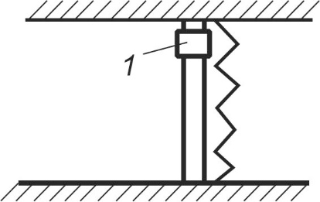
107 | Яка технологічна схема видобування великирозмірних блоків зображена на рисунку?
108 | Яка раціональна схема розкрою вибою при видобуванні блоків вказана на рисунку?
109 | Яка раціональна схема розкрою вибою при видобуванні блоків вказана на рисунку?
110 | Яка раціональна схема розкрою вибою при видобуванні блоків вказана на рисунку?  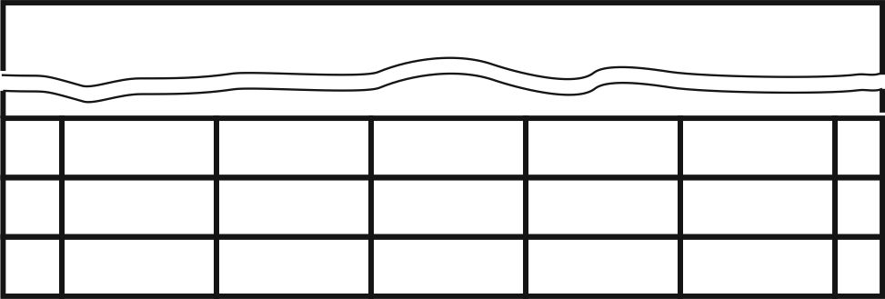
111 | Яка раціональна схема розкрою вибою при видобуванні блоків вказана на рисунку?
112 | Яка раціональна схема розкрою вибою при видобуванні блоків вказана на рисунку?
113 | Яка раціональна схема розкрою вибою при видобуванні блоків вказана на рисунку?
114 | До якої з камерних систем розробки відноситься вказана на рисунку?  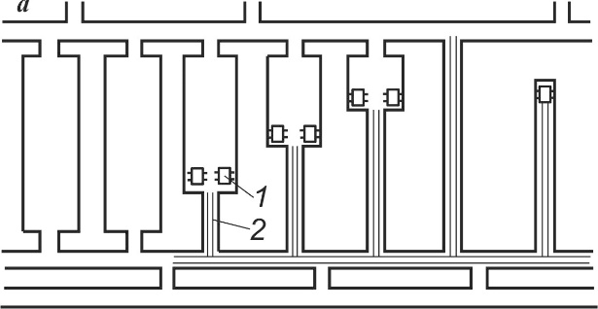
115 | До якої з камерних систем розробки відноситься вказана на рисунку?  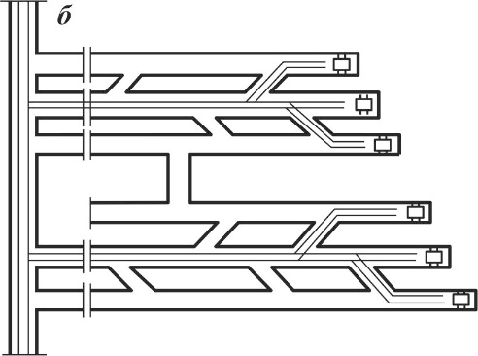
116 | Яка система розробки шахтного поля вказана на рисунку?  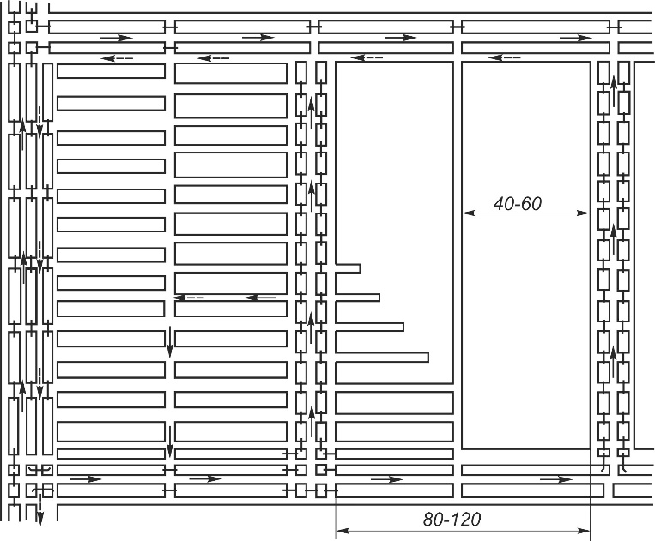
117 | Яка система розробки зображена на рисунку  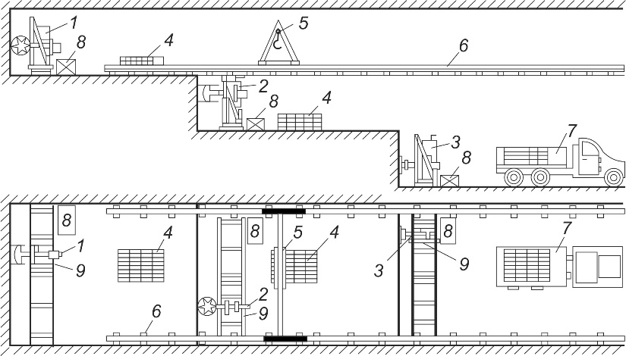
118 | До якої з камерних систем розробки відноситься вказана на рисунку?  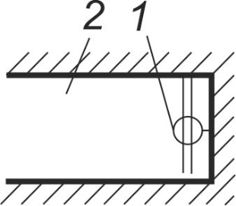
119 | До якої з камерних систем розробки відноситься вказана на рисунку?  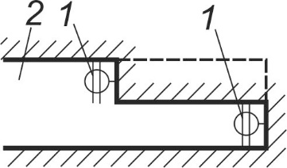
120 | До якої з камерних систем розробки відноситься вказана на рисунку?  